**Уважаемые родители.**

**Тема недели с 12.05. по 15.05. «Волшебный мир цветов»**

**Цель:**

* Обогащать знания детей об изменениях в природе.
* Расширять представления о цветах (строение, разнообразие видов, условия, необходимые для роста и развития), уходе за садовыми цветами, охране полевых цветов.
* Обратить внимание на весенние цветы в цветниках и клумбах.

**Предлагаю Вашему Вниманию!**

**Занятие по рисованию.**

ТЕМА: «Волшебный цветок».

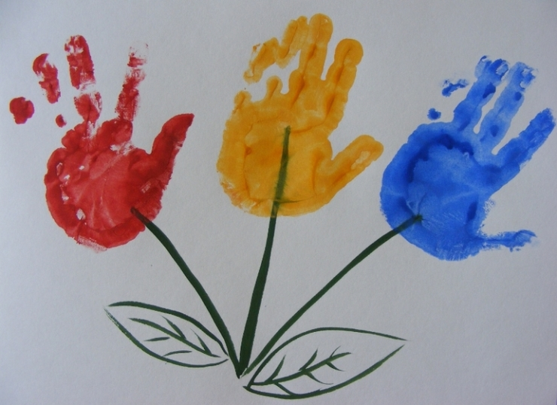

Цель: обучение рисованию цветов.

Вызывать у детей интерес к созданию изображения ладошками.

Развивать мелкую моторику, чувство цвета и ритма.

Материал: Краски, листы бумаги цветные с изображением стебелька, салфетки бумажные и матерчатые.

Сюрпризный момент: Бабочка.

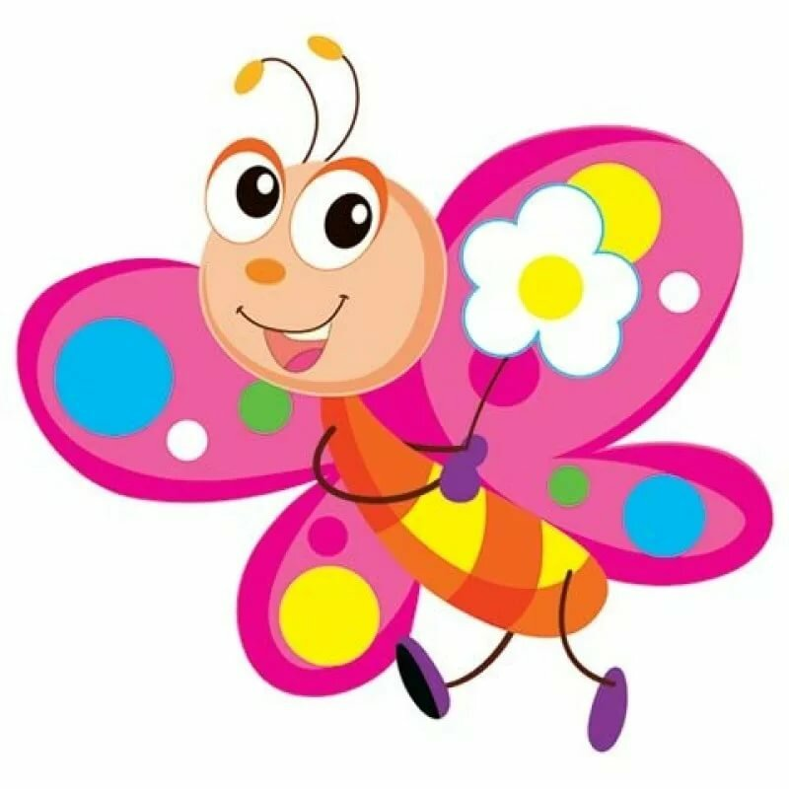

Взрослый: Ребята посмотрите, кто к нам прилетел в гости!

Дети: Бабочка.

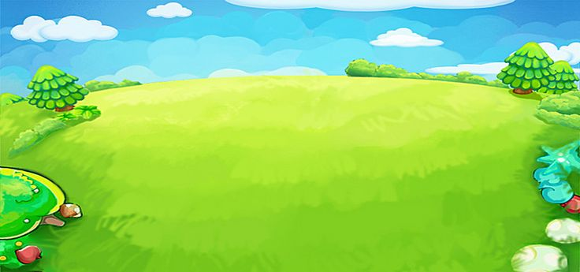

Бабочка: Здравствуйте, ребята. Сегодня я прилетела на свою поляну и увидела, что на ней нет цветов, я не знаю, куда они делись что сними, случилось. А я их так люблю. Помогите мне.

Взрослый: Ребята, как же помочь Бабочке?

Дети: Нарисовать цветы.

Бабочка: А, вы можете их нарисовать.

Дети: Да

Взрослый: Ребята, а вы знаете, из чего состоит цветок?

Взрослый: Корень, стебель, лист, цветок.

Физкультминутка:

Спал цветок и вдруг проснулся, (Туловища вправо, влево)

Больше спать не захотел, (Вправо, влево)

Шевельнулся, потянулся, (Руки вверх)

Взвился вверх и полетел. (Руки поднять вверх)

Солнце утром лишь проснется,

Бабочка кружиться и вьется. (Покружиться)

Взрослый:

Посмотрите на наши ладошки и пальчики. Рисовать ими очень интересно. Я вам покажу сейчас, как это сделать.

Беру, выпрямляю ладошку, окунаю ее в краску и ставлю на бумагу, около стебелька вот так и сразу же ее отрываю от бумаги и снова обмакиваю и ставлю на бумагу только рядышком. Посмотрите, я рисую не по всему листу, а только возле стебелька, вот так я располагаю, все лепесточки рядышком. Вот так каждый раз перемещаю свою ладошку, чтобы лепесточков получилось много.

Взрослый: Ребята посмотрите, какая чудесная поляна у нас получилась!

Итог: Взрослый: Ребята кто к нам прилетал сегодня в гости

Дети: Бабочка

Взрослый: А как мы с вами помогли бабочек

Дети: Нарисовали волшебные цветочки.

Взрослый: А как мы рисовали с вами цветочки.

Дети: Ладошками.

Спасибо за занятие!

